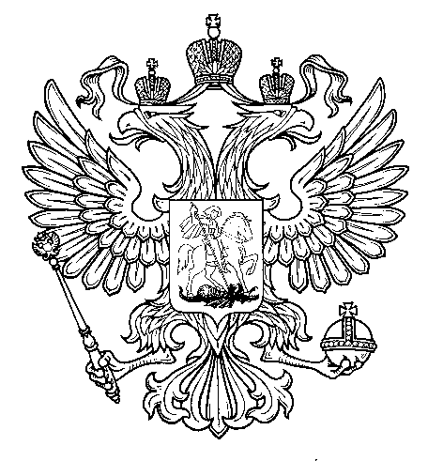

Прокуратура
Российской Федерации

Прокуратура Самарской области

П Р О К У Р А Т У Р А
Волжского района

ул. Мечникова, д. 54а, Самара, 443030
8 (846) 339-74-25 (27)

23.01.2019 № ________________________
Главным редакторам газет «Волжская Новь», «Мой поселок»

Сайт администрации Волжского района

Главам городских и сельских поселений
(для размещения на сайте и СМИ)

ИНФОРМАЦИЯ
Для размещения в рубрике «В прокуратуре района»

«Прокуратура района выявила нарушения законодательства в сфере организации предоставления государственных и муниципальных услуг»

Прокуратурой Волжского района проверено соблюдение законодательства в сфере организации предоставления государственных и муниципальных услуг в администрации муниципального района Волжский Самарской области.
Установлено, что в нарушение ч. 3 ст. 7.2 Федерального закона от 27.07.2010 № 210-ФЗ администрация м.р. Волжский не предоставила ответ на межведомственный запрос директора ФГБУ «ФКП Росреестра» по Самарской области Жукова А.В.
По выявленным нарушениям прокуратурой района 21 января 2019 года главе муниципального района Волжский Самарской области внесено представление об устранении допущенных нарушений, которое находится на рассмотрении.

Старший помощник прокурора района Л.А.Софронова

